Balance socioeconómico

Más de 60.000 salmantinos y salmantinas se han beneficiado en 2023 de las medidas sociales del Gobierno de España

- Además 81.000 pensionistas de esta provincia cobran hoy una media de casi 300 euros más que en 2018.

Nota de prensa

- La contratación indefinida creció un 202% respecto a 2019 con 31.985 contratos indefinidos, demostrando que es posible conjugar crecimiento económico, creación de empleo y medidas para proteger a la ciudadanía y a las empresas

13 de febrero de 2024. El Gobierno de España ha presentado el balance socioeconómico de la gestión en el año 2023, que continúa demostrando su apuesta clara por las personas y por la igualdad de oportunidades. En la provincia de Salamanca 63.812 se han beneficiado directamente de alguna de las medidas socioeconómicas destinadas a paliar las consecuencias de la crisis derivada de la invasión de Ucrania y a avanzar en la transformación del país, garantizando que ningún ciudadano quede atrás en la recuperación y desarrollo económico.

Datos socioeconómicos
Tras las cifras que reflejan el importante compromiso del Gobierno con la provincia de Salamanca, debemos tener en cuenta el número de personas que hay detrás, personas que gracias a las políticas del Ejecutivo central han podido encontrar un empleo, han recibido una beca para cursas sus estudios, han podido ver incrementada su pensión, se han beneficiado de los abonos de transporte o han dado la bienvenida a la banda ancha en su respectivo municipio.

En el año 2023 los 81.689 pensionistas de Salamanca cobraron una media de 299 euros más que en 2018, último año de Gobierno del PP, con una pensión media de jubilación de 1.304 euros. A nivel laboral, al cierre del pasado año había 7.686 personas más ocupadas que en diciembre de 2018, y que la contratación indefinida creció un 202% respecto a 2019 con 31.985 contratos indefinidos, lo que significa que la reforma laboral ha demostrado que es posible conjugar crecimiento económico, creación de empleo y medidas para proteger a la ciudadanía y a las empresas.
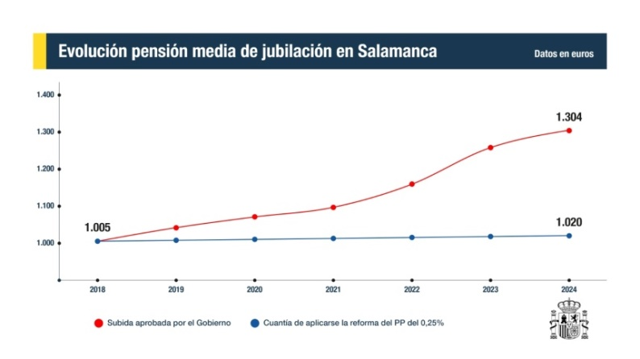

Nota de prensa

Medidas de Inclusión
El Gobierno de Pedro Sánchez ha destinado 7,5 millones de euros a becar a 3.688 salmantinos, garantizando la igualdad de oportunidades en el acceso a la educación, clave como garantía de ascensor social.

Según las cifras ministeriales, 14.667 personas se han beneficiado del Ingreso Mínimo Vital y 20.736 del Bono Social Eléctrico, medidas que han permitido ayudar a muchas familias de la provincia de Salamanca hacer frente a las dificultades derivadas del encarecimiento de la cesta de la compra y de los suministros eléctricos.

En cuanto a los abonos de transporte han alcanzado a 24.721 salmantinos, que se han beneficiado de los abonos gratis de MD y AVANT, convirtiendo así al tren como un medio de trasporte diario para muchas personas.
